問題１
下記の実行結果となるように、未完成プログラムの空欄部分を埋めてプログラムを完成させてください。
未完成プログラムのコメントをよく読んで、実装してください。

main 関数よりゴールーチンを生成します。

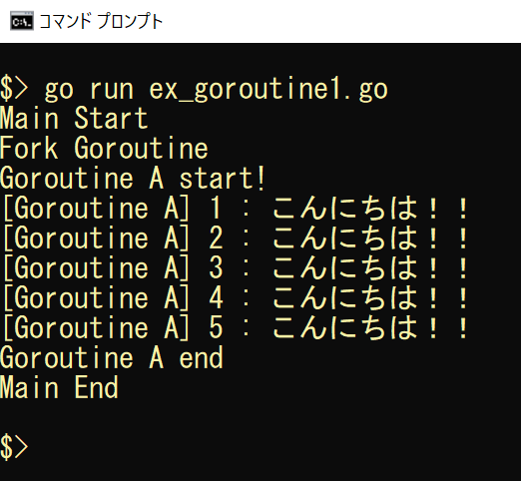
実行結果

未完成プログラム ファイル名：ex_goruitne1.go

package main

import (
"fmt"
"time"
)

/**
関数 process の定義
関数シグニチャ
関数名：process
引数：
procName プロセス名（型 string）
num 繰り返し回数（型 int）
message 表示メッセージ（型 strng）
処理：
引数で指定された繰り返し回数分、指定されたメッセージを表示し
１ミリ秒待つ
戻り値：なし
*/
＿＿＿＿＿（１）＿＿＿＿＿ {
fmt.Printf("%s start!\n", procName)
// 引数に指定された回数分繰り返す
＿＿＿＿＿（２）＿＿＿＿＿ {
// 繰返し数と、引数に指定されたメッセージを表示
fmt.Printf("[%s] %d : %s\n", procName, i+1, message)
// １ミリ秒待つ
time.Sleep(time.Millisecond)
}
fmt.Printf("%s end\n", procName)
}

func main() {
fmt.Println("Main Start")
fmt.Println("Fork Goroutine")
/**
新規にゴルーチンを生成
プロセス名：GoroutineA
繰り返し回数：5
表示メッセージ：こんにちは！！
*/
＿＿＿＿＿（３）＿＿＿＿＿
// １秒待つ
time.Sleep(time.Second)
fmt.Println("Main End")
}

問題２
下記の実行結果となるように、未完成プログラムの空欄部分を埋めてプログラムを完成させてください。
未完成プログラムのコメントをよく読んで、実装してください。

main 関数よりゴールーチンを２つ生成します。

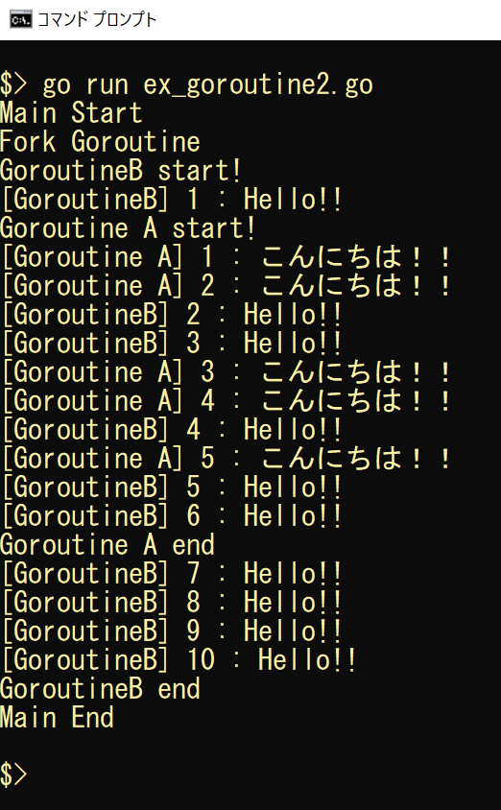
実行結果

未完成プログラム ファイル名：ex_groutine2.go

package main

import (
"fmt"
"time"
)

/**
関数 process の定義
関数シグニチャ
関数名：process
引数：
procName プロセス名（型 string）
num 繰り返し回数（型 int）
message 表示メッセージ（型 strng）
処理：
引数で指定された繰り返し回数分、指定されたメッセージを表示し
１ミリ秒待つ
戻り値：なし
*/
＿＿＿＿＿（１）＿＿＿＿＿ {
fmt.Printf("%s start!\n", procName)
// 引数に指定された回数分繰り返す
＿＿＿＿＿（２）＿＿＿＿＿{
// 繰返し数と、引数に指定されたメッセージを表示
fmt.Printf("[%s] %d : %s\n", procName, i+1, message)
// １ミリ秒待つ
time.Sleep(time.Millisecond)
}
fmt.Printf("%s end\n", procName)
}

func main() {
fmt.Println("Main Start")
fmt.Println("Fork Goroutine")
/**
新規にゴルーチンを生成
プロセス名：GoroutineA
繰り返し回数：5
表示メッセージ：こんにちは！！
*/
＿＿＿＿＿（３）＿＿＿＿＿
/**
新規にゴルーチンを生成
プロセス名：GoroutineB
繰り返し回数：10
表示メッセージ：Hello!!
*/
＿＿＿＿＿（４）＿＿＿＿＿
// １秒待つ
time.Sleep(time.Second)
fmt.Println("Main End")
}

問題３
下記の実行結果となるように、未完成プログラムの空欄部分を埋めてプログラムを完成させてください。
未完成プログラムのコメントをよく読んで、実装してください。

main関数よりゴルーチンを生成し、生成されたゴルーチンから、さらにゴルーチンを生成します。

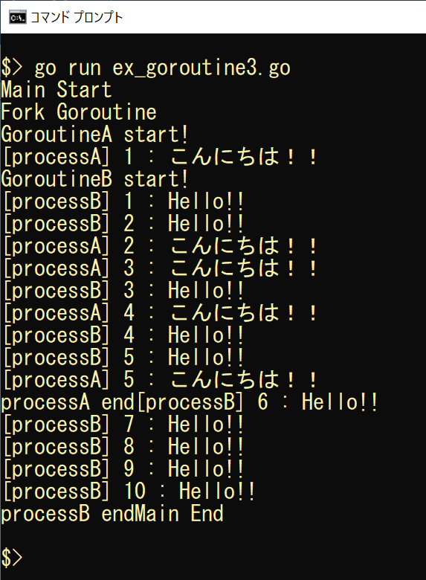
実行結果

未完成プログラム ファイル名：ex_goroutine3.go

package main

import (
"fmt"
"time"
)

/**
関数 processA の定義
関数シグニチャ
関数名：processA
引数：
num 繰り返し回数（型 int）
message 表示メッセージ（型 strng）
処理：
processB をゴルーチンとして生成し
引数で指定された繰り返し回数分、指定されたメッセージを表示し
１ミリ秒待つ
戻り値：なし
*/
＿＿＿＿＿（１）＿＿＿＿＿ {
fmt.Println("GoroutineA start!")

/**
新規にゴルーチンを生成
プロセス名：GoroutineB
繰り返し回数：10
表示メッセージ：Hello!!
*/
＿＿＿＿＿（２）＿＿＿＿＿

// 引数に指定された回数分繰り返す
＿＿＿＿＿（３）＿＿＿＿＿ {
// 繰返し数と、引数に指定されたメッセージを表示
fmt.Printf("[processA] %d : %s\n", i+1, message)
// １ミリ秒待つ
time.Sleep(time.Millisecond)
}
fmt.Printf("processA end")
}

/**
関数 processB の定義
関数シグニチャ
関数名：processB
引数：
num 繰り返し回数（型 int）
message 表示メッセージ（型 strng）
処理：
引数で指定された繰り返し回数分、指定されたメッセージを表示し
１ミリ秒待つ
戻り値：なし
*/
＿＿＿＿＿（４）＿＿＿＿＿ {
fmt.Println("GoroutineB start!")

// 引数に指定された回数分繰り返す
＿＿＿＿＿（５）＿＿＿＿＿ {
// 繰返し数と、引数に指定されたメッセージを表示
fmt.Printf("[processB] %d : %s\n", i+1, message)
// １ミリ秒待つ
time.Sleep(time.Millisecond)
}
fmt.Printf("processB end")
}

func main() {
fmt.Println("Main Start")
fmt.Println("Fork Goroutine")
/**
新規にゴルーチンを生成
プロセス名：GoroutineA
繰り返し回数：5
表示メッセージ：こんにちは！！
*/
＿＿＿＿＿（６）＿＿＿＿＿

// １秒待つ
time.Sleep(time.Second)
fmt.Println("Main End")
}

問題４
下記の実行結果となるように、未完成プログラムの空欄部分を埋めてプログラムを完成させてください。
未完成プログラムのコメントをよく読んで、実装してください。

main関数より構造体に実装されたメソッドをゴルーチンとして生成し、起動します。

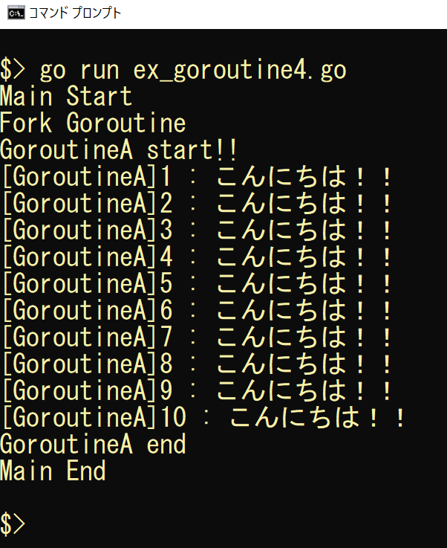
実行結果

未完成プログラム ファイル名：ex_goroutine4.go

package main

import (
"fmt"
"time"
)

/**
Message型構造体の定義
構造体名：Message
フィールド
message 表示メッセージ（型 string）
count 回数（型 int）
*/
プログラム作成部分

/**
Message構造体をレシーバとするメソッド process の実装
メソッドシグニチャ
関数名：process
引数：procName プロセス名（型 string）
処理：
指定された繰り返し回数分、指定されたメッセージを表示し
１ミリ秒待つ
戻り値：なし
*/
プログラム作成部分

func main() {
procData := Message{"こんにちは！！", 10}
fmt.Println("Main Start")
fmt.Println("Fork Goroutine")
/**
新規にゴルーチンを生成
繰り返し回数：10
表示メッセージ：こんにちは！！
*/
＿＿＿＿＿（１）＿＿＿＿＿

// １秒待つ
time.Sleep(time.Second)
fmt.Println("Main End")
}

問題５
下記の実行結果となるように、未完成プログラムの空欄部分を埋めてプログラムを完成させてください。
未完成プログラムのコメントをよく読んで、実装してください。

main関数よりインタフェースのめっそどを構造体に実装されたメソッドをゴルーチンとして生成し、起動します。

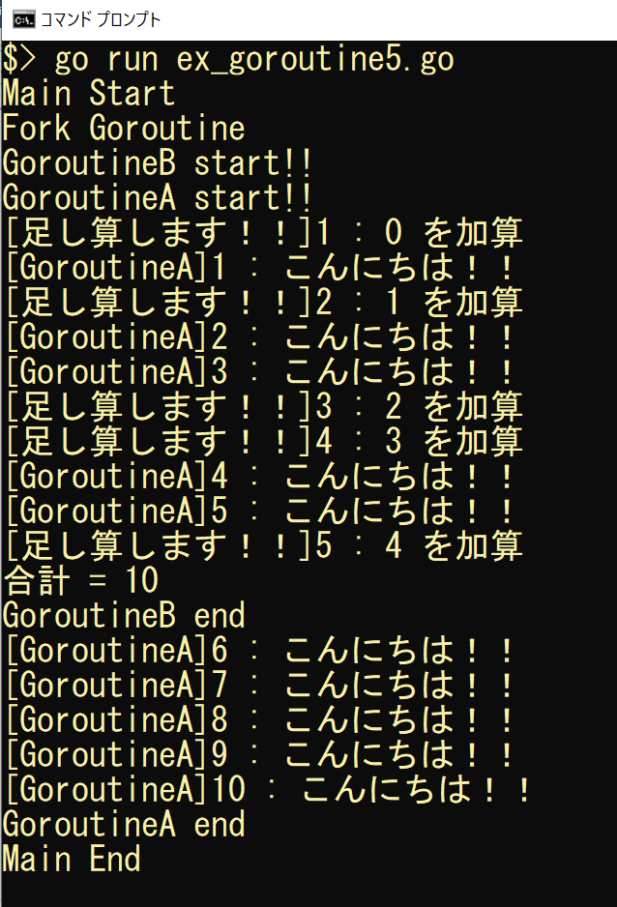
実行結果

未完成プログラム ファイル名：ex_goroutine5.go

package main

import (
"fmt"
"time"
)

/**
Message型構造体の定義
構造体名：Message
フィールド
message 表示メッセージ（型 string）
count 回数（型 int）
*/
プログラム作成部分

/**
CalcData型構造体の定義
構造体名：CalcData
フィールド
message 表示メッセージ（型 strng）
count 回数（型 int）
total 回数の合計（型 int）
*/
プログラム作成部分

/**
インタフェース CalcProc 型の定義
インタフェース名：CalcProc
メソッド
メソッド名：process
引数の型：string
戻り値：なし
*/
プログラム作成部分

/**
Message構造体をレシーバとするメソッド process の実装
メソッドシグニチャ
メソッド名：process
引数：procName プロセス名（型 string）
処理：
指定された繰り返し回数分、指定されたメッセージを表示し
１ミリ秒待つ
戻り値：なし
*/
プログラム作成部分

/**
CalcData構造体をレシーバとするメソッド process の実装
メソッドシグニチャ
メソッド名：process
引数：procName プロセス名（型 string）
処理：
指定された繰り返し数文、足し算をし
１ミリ秒待つ
最後に合計を表示する
戻り値：なし
*/
プログラム作成部分

func main() {
// Message型構造体の宣言と初期化
procMessage := Message{"こんにちは！！", 10}
// CalcData型構造体の宣言と初期化
procAdd := CalcData{"足し算します！！", 5, 0}
// CalcProc型インタフェースの宣言
var calclate CalcProc

fmt.Println("Main Start")
fmt.Println("Fork Goroutine")

＿＿＿＿＿（１）＿＿＿＿＿
/**
新規にゴルーチンを生成
繰り返し回数：10
表示メッセージ：こんにちは！！
*/
＿＿＿＿＿（２）＿＿＿＿＿

＿＿＿＿＿（３）＿＿＿＿＿
/**
新規にゴルーチンを生成
繰り返し回数：10
表示メッセージ：足し算します！！
*/
＿＿＿＿＿（４）＿＿＿＿＿

// １秒待つ
time.Sleep(time.Second)
fmt.Println("Main End")
}

